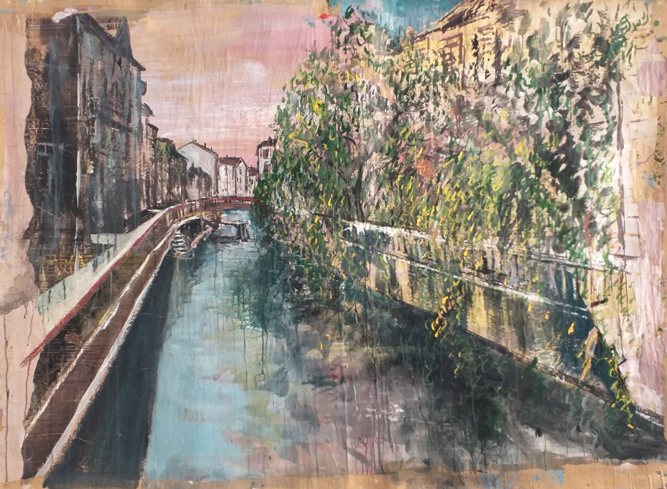

Naviglio, 2018
Tecnica mista su tela
cm. 140x200

mia opera autentica

Giovanni Cerri

Valore: 7,000.00 euro

